Praksisoppgaver for Småbarn og estetikk

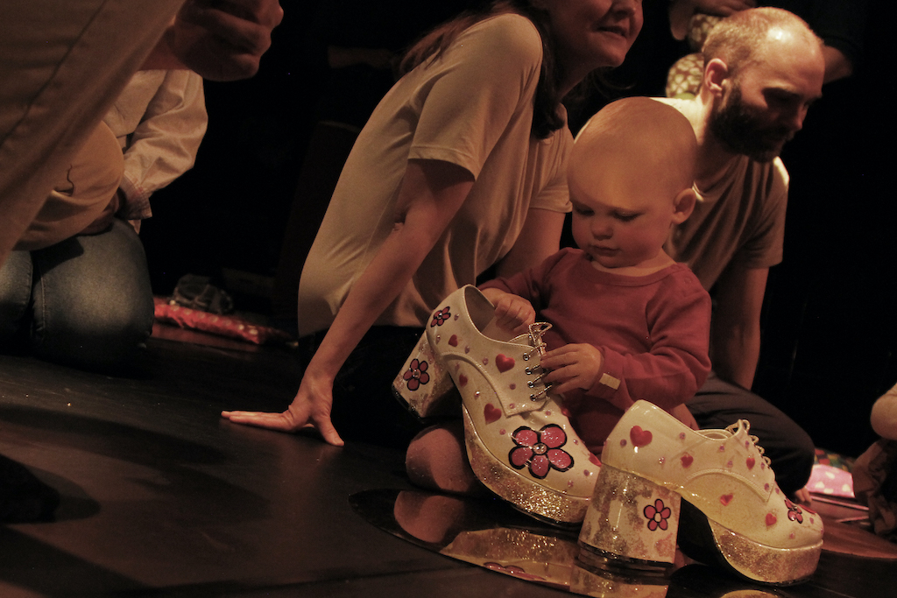
FOTO: Jan Hustak/ Rock me baby

Praksisopplæringen høsten 2026 er relatert til fordypningsfagets læringsutbyttebeskrivelser, læringsaktiviteter og arbeidskrav. Praksisperioden vektlegger faglig og fagdidaktisk kompetanse, spesielt rettet mot temaer tilhørende fordypningsemnet Småbarn og estetikk.

Forarbeid
Studenten skal forberede følgende før oppstart i praksis:
- Skriv kort forventinger til seg selv, praksislærer og perioden generelt. Forventningene gjennomgås med praksislærer på starten av perioden.

Oppgaver
Studentene følger barnehagens daglige gjøremål, men skal ha spesielt fokus på de yngste barnas væremåte og estetiske aktiviteter. Det skal legges vekt på barnehagelærerens rolle som ansvarlig og leder for estetisk arbeid på småbarnsavdeling.

Oppgave 1
- Studenten skal planlegge, gjennomføre og vurdere et estetisk møte med små barn.
- Studentene skal sammen med praksislærer reflektere over hvordan estetisk arbeid i barnehagen kan henge sammen med omsorg, danning, lek, læring, sosial kompetanse og kommunikasjon og språk.

Oppgave 2
- Studenten skal observere, legge til rette for, bidra i og reflektere over humorsituasjoner i barnehagen.
- Studentene skal sammen med praksislærer reflektere over hvordan småbarnsavdelingen kan være en kulturarena hvor barn er medskapere av egen kultur i en atmosfære preget av humor og glede.

Vurdering
Praksis vurderes til bestått/ikke bestått av praksislærer. Vurdering av praksis gjøres på grunnlag av generell gjennomføring av beskrevne arbeidsoppgaver og vurderingskriterier. Studenten skal ha avsluttende samtale. Vurdering gjøres på USNs standardskjema for vurdering av studentens kompetanse.

Vurderingskriteriene
Hentet fra fordypningsemne Småbarn og estetikk
Studenten kan

- improvisere, samhandle og kommunisere med de yngste barna
- reflektere kritisk og ivareta medvirkning i småbarnspedagogiske praksiser
- planlegge, gjennomføre og vurdere estetiske møter med små barn
- skape engasjement, glede og trivsel i prosjektarbeid med voksne og barn
- har forståelse av hvordan estetikk og lek kan aktivisere rammeplanens verdigrunnlag

Kontaktpersoner
Praksisrådgivere:
Notodden - Heltid og deltid
Vigdis Liahagen - Vigdis.Liahagen@usn.no
35 57 50 59

Drammen
Linda Kristoffersen - Linda.Kristoffersen@usn.no
31 00 96 39

Faglærere på Småbarn og estetikk:
Heidi Østland Vala (faglærer i pedagogikk)
heidi.o.vala@usn.no
35 02 63 47

Tone Cronblad Krosshus (faglærer i drama)
tone.c.krosshus@usn.no
35 02 65 18

Marianne Tovsrud Knutsen (faglærer i musikk)
Marianne.T.Knutsen@usn.no
35 95 25 80

Kristin Ingolfsrud Olsen (faglærer i Pedagogikk)
Kristin.I.Olsen@usn.no
35026484

